Panasonic Magyarország Kft.
Telekommunikáció
                                                   
Digital Super Hybrid System
KX-TD1232CE/816CE
Programozási Segédlet
(ISDN programozás)
2000. március

A TD290/TD286/280 bővítő kártyák

1) Port / Csatorna
Három különböző ISDN bővítő kártya van,
A TD290 - 1 ISDN PRI (primer) porttal, amely 30 ISDN csatornát kezel.
A TD286 - 6 ISDN BRI (alap) porttal, amely 12 ISDN csatornát kezel.
A TD280 - 2 ISDN BRI (alap) porttal, amely 4 ISDN csatornát kezel.
ISDN
TD290
1 port
= 30 csatorna
ISDN
TD286
6 port
= 12 csatorna
ISDN
TD280
2 port
= 4 csatorna

2) Külső (CO) ISDN vonal / Belső (Extension) ISDN vonal
A TD286/280 ISDN kártyák portjai külső (CO) és belső ISDN vonalak kezelésére is alkalmasak.
A TD290 primer kártya csak külső (CO) ISDN vonal fogadására használható.

3) Belső (Extension) ISDN vonalak kialakítása:
EXT.100
TD286
Ext. 100
P-P
Max. 1 TE
TE 1

TD286
Ext. 100
EXT.1000
EXT.1001
P-MP
Max. 8 TE
EXT.1000
EXT.1002
EXT.1000
EXT.1003
EXT.1000
EXT.1004
TE 1
TE 2
TE 3
TE 4

A TD286/280 belső ISDN busz vonaltáplálást nem biztosít. Csak olyan ISDN végkészülék (pl.ISDN telefon) használható, amely saját tápellátással rendelkezik, illetve egyes esetekben a tápellátás biztosítására külön ISDN adapter beépítésére lehet szükség .

Adapter
TR
Lezáró ellenállás
2 * 100 Ohm.

TD286
TD280

AC
ISDN
Készülék
ISDN végkészülék
(saját tápellátás nélkül)

Nem vonaltáplált
ISDN Busz
Vonaltáplált
ISDN Busz

4) Lezáró Ellenállás
A TD286/280 P-MP belső ISDN vonalnál a busz végét (TX és RX) 100 ohm-os ellenállásokkal le kell zárni, (vagy a legtávolabbi ISDN készülékbe kell beépítve lenni).
5. ISDN csatlakozó kábel

A TD286/280 kártyákhoz, az ISDN vonalak bekötésére, kábeleket kell készíteni.
A Panasonic KX-TD286/280 kártyákon un. DDK csatlakozók (3-1 ábra) vannak, az ISDN berendezések szokásos csatlakozási megoldása pedig az RJ45 csatlakozó (3-2 ábra), ezért olyan kábeleket kell készíteni, amelyek egyik végén DDK, a másikon RJ45 csatlakozó van. A 3-3 és 3-4 ábra mutatja a kábelek bekötését (a 3-1 és 3-2 ábrák számozása alapján).
Az RJ45 csatlakozó szereléséhez külön szerszám használata szükséges.
Attól függően, hogy a TD286/280 kártyák portjaira külső (CO), vagy belső (Extension) ISDN vonalat csatlakoztatnak, a kábelek bekötése is eltérő (3-3 és 3-4 ábra).
DDK dugó
1
2
3
4
RB
RA
TA
TB
1
8

3-1 ábra: DDK dugó

3-2 ábra: RJ45 dugó
DDK
4
3
2
1
RJ-45
PC
8
7
6 (RB)
5 (TB)
4 (TA)
3 (RA)
2
1
RJ-45
DSU
8
7
6
5
4
3
2
1
3-3 ábra
(külső (CO) kábel)

4
3
2
1
DDK
8
7
6
5
4
3
2
1
RJ-45
PC
8
7
6 (RB)
5 (TB)
4 (TA)
3 (RA)
2
1
RJ-45
Tel

3-4 ábra
(belső (Extension) kábel)

5. Az ISDN programozás (P241E (TD1232) vagy későbbi szoftver verziók)
A megjelölt program pontok a belső (extension) ISDN programozására is vonatkoznak.

[012] ISDN Extension Number Set (Portonként)
Az ISDN mellékállomás száma 2, vagy 3 számjegy. (“Flexible Numbering Plan” alapján)

[013] ISDN Extension Name Set (Portonként)
Az ISDN mellékállomás neve. (Max. 10 karakter)

[150] ISDN DDI hívószám kiosztási táblázat
Sorszám: 000 - 399
DDI szám : 16 számjegy Max.

[151-2] ISDN DDI hívószám csengetés kijelölés
Nappal [151] (Ext= xxx / 0 / Disable)
Éjszaka [152] (Ext= xxx / 0 / Disable)

[421] ISDN DDI/MSN törölt és hozzáadott számjegyek kijelölése (Portonként)
Törölt számjegyek : 0 - 16 (Alap beállítás = 0)
Hozzáadott számjegyek : Max. 4 számjegy (Alap beállítás =Non)

47712340202
Hozzáadott
pl. 2
Törölt számjegyek
pl. 8
4771234002
Telefonszám
Konverzió
DDI/MSN

Megj: Magyarországon a konverzió elvégzése elhagyható, mivel a szolgáltatók nem a teljes hívószámot, hanem csak a DDI számjegyeket küldik.

[424] ISDN Port Type (Portonként)
ISDN port típusa. Külső (CO)/ Belső (Extension)

[425] ISDN Layer 1 Active Mode (Portonként)
ISDN első réteg üzemmód. Állandó (Permanent)/ Hívásonkénti (Call).

[426] ISDN Configuration (Portonként)
ISDN konfiguráció. Point (pont-pont)/ Multipoint (pont-multipont)

[427] ISDN Data Link Mode (Portonként)
ISDN második réteg üzemmód. Állandó (Permanent)/ Hívásonkénti (Call).

[428] ISDN TEI Mode (Portonként)
ISDN terminál végpont azonosító. Állandó (Fix 0)/ Automatikus (Automatic).

[429] ISDN Extension Multiple Subscriber Number (Portonként)
ISDN belső (Extension) MSN üzemmód. Engedélyezve (Enable)/ Tiltva (Disable)

[430] ISDN Extension Progress Tone (Portonként)
ISDN belső (Extension) mellékállomási hangok.
Engedélyezve (Enable)/ Tiltva (Disable)
Ha ISDN mellékállomáson beszédcélú (nem adatátviteli) készüléket telepítenek, akkor a tárcsahang, foglaltsági hang stb. küldését engedélyezni lehet.

[447] MSN Assignment (Portonként)
Többszörös Előfizetői Hívószám kijelölés. Max. 10 MSN (max. 16 számjegy) jelőlhető ki egy portra. (10 rekesz)

[448] [449]] Extension Ringing Assignment - Day / Night for ISDN P-MP mode (Portonként)
ISDN P-MP mód mellékállomás csengetés kijelölés
Port No.: = Mellékállomás szám pl. Port 01-10 = 202 (Ext=202 / 0 / Disable)

[452][453] ISDN Ring Service Assignment- Day / Night (Portonként)
ISDN beválasztás csengetés kijelölés - Nappal / Éjszaka (DDI / MSN / Disable)
DDI kijelölés [150][151][152]
MSN kijelölés [447][448][449]
Nincs beválasztás (Disable) [407][408]DIL 1:1 or DIL 1:N
[603][604] DIL 1:N (normál csengetés programozás)

[613] ISDN Class of Service (Portonként)
ISDN mellékállomás szolgáltatási osztály kijelölés (COS szám: 1 - 8).

[614]-[615] Outgoing Permitted Outside Line Assignment - Day / Night for ISDN Extension
ISDN mellékállomás kimenő fővonal kijelölés - Nappal / Éjszaka

[617] CLIP / COLP Number Assignment for Extension (mellékenként)
Hívóvonal (CLIP), Kapcsoltvonal (COLP) azonosítás kijelölés (max. 16 számjegy).

[618] CLIP / COLP Number Assignment for ISDN Extension (Portonként)
CLIP / COLP szám kijelölés ISDN mellékállomásra (max. 16 számjegy).

[990] System Additional Information - Kiegészítő Információk (31), (32), (46) mező,

(31) A DDI / MSN hívás csengetés kijelölése nappali üzemmódban, ha a programban “0” van beállítva [151][448] (PC programozásnál: “Operator”).
0: DIL 1: N
1: Operator

(32) A DDI / MSN hívás csengetés kijelölése éjszakai üzemmódban, ha a programban “0”

van beállítva [152][449] (PC programozásnál: “Operator”).
0: DIL 1: N
1: Operator

(46) A "Kapcsoltvonal azonosítása" (COLP) funkció engedélyezése / tiltása.
0: Enable (Engedélyezve)
1: Disable (Tiltva)

6. A TD286/280 ISDN kártyák programozása

Kötelező beállítások

424  426 | CO |  | Extension
426 | P-P | P-MP | P-P | P-MP
[425] L1 mode | Permanent | Call | Permanent | Call
[427] L2 mode | Permanent | Call | Permanent | Call
[428] TEI | Fix | Auto | Fix | Auto
[425][426][427][428]
A beállításokat a főközpont beállításaihoz kell igazítani (P-P, vagy P-MP).

CO
[424]
BRI felszerelése
Disable
(P-P)
Enable
(P-MP)
(Add Ext.No+0 to 9)
Extension
[429]
[109]
[425][426][427][428]

Bővítő kártya típusa
Figyelmeztetés
Az aláhúzott számú
program pontok beállítása, vagy módosítása után a rendszert újra kell indítani (Reset).

Lásd: Kötelező beállítások

[417] CO vonal név beállítás
[418] ISDN vonal szám beállítás (CLIP)
[614-5] Engedélyezett CO vonal beállítás

[012] Extension No.
[013] Extension name
[430] Progress Tone

DDI
Day / Night
Disable
[452][453]
DIL 1:1
[407] Day
[408] Night

MSN
[421]
Convert Factor
[447] MSN No.
[448] Day
[449] Night

Egyéb paraméterek
[419] CLIR
[613] COS
[617] CLIP / COLP
Extension
[618] CLIP / COLP
ISDN
[421]
Convert Factor

[150]
Convert DDI No. to DDI Table.

DIL 1:N
[603] Day
[604] Night

DDI Table to Extension No.
- Day
[152] Night

Ha csengetési helyként a [151][152][448][449] program pontokban "0" van beállítva, akkor a bejövő hívást a központ a kiegészítő információk ([990] - (31), (32) mező) alapján irányítja.

Ha csengetési helyként a [151][152][448][449] program pontokban "Disable" (tiltva) van beállítva, akkor a központ a bejövő hívást a DIL 1:1[407][408] vagy DIL 1:N [603][604] beállítások alapján irányítja. (DIL 1:1 beállítás esetén a DIL 1:N nem érvényes)
7. Konfiguráció és programozási minták (CO =DDI ; Ext. = P-P)

Konfiguráció
Layer 1 és 2: Permanent
- KXTD1232CE(Ver. P241E +) + TD286 (6 BRI)
- CO ISDN port 1,2,3,4 (Point to Point / DDI) Tel No. 1234111 (DDI: 111)
- Belső ISDN port 5,6 (Point to Point)

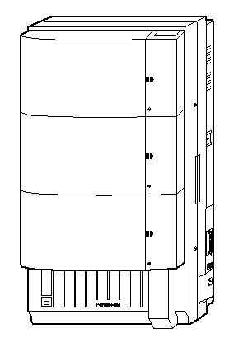
TD286
Kábel bekötés
3-4 ábra

Kábel bekötés
3-3 ábra

PC 1

PC 2

DSU
(NT1)

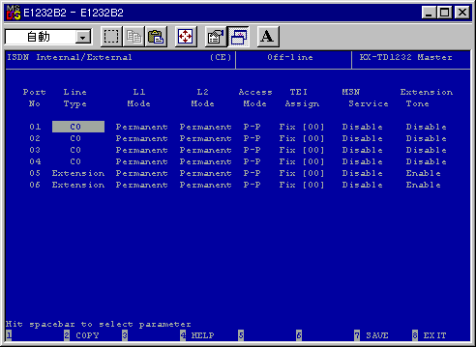

Programozás

ISDN programozás

Port 1-6
CO beállítás
P-P Connection

Belső ISDN
beállítás

MSN: Disable
(tiltva)

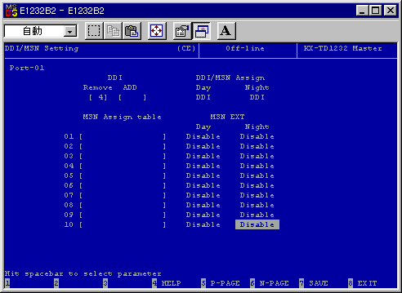
Portonkénti beállítás

1234 = 4 szám

DDI csengetés
kijelölés

DDI Táblázat
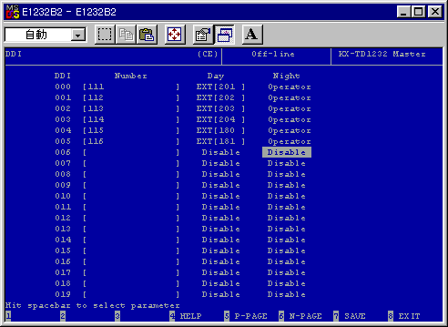

7 szám – 4 szám = 3 szám

ISDN mellék száma

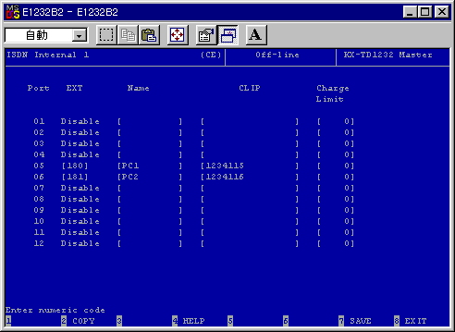
ISDN mellék szám
kijelölés

ISDN Port mellékállomás szám
megadás

7. Konfiguráció és programozási minták (CO =DDI ; Ext. = P-MP)
Konfiguráció
Layer 1 és 2: Permanent
- KXTD1232CE(Ver. P241E +) + TD286 (6 BRI)
- CO ISDN port 1,2,3,4 (Point to Point / DDI) Tel No. 1234111 (DDI: 111)
- Belső ISDN port 5,6 (Point to Multi Point (MSN))
PC1
PC 2

TD286
DSU

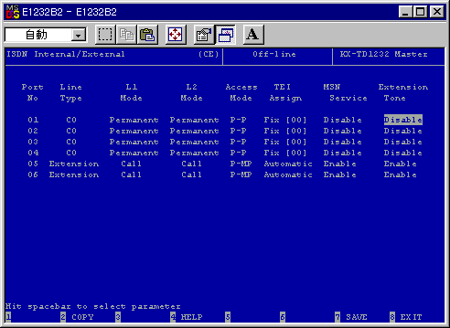
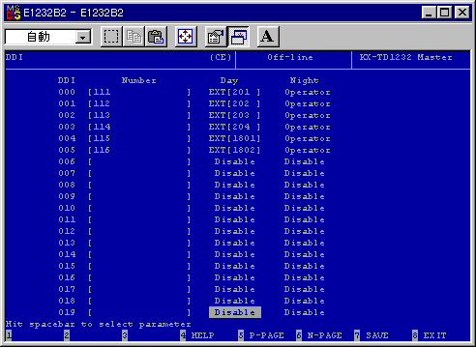
Belső ISDN
beállítás (MSN)

MSN: Enable
(Engedélyezve)

ISDN mellék száma

